Муниципальное бюджетное дошкольное общеобразовательное
учреждение детский сад № 26 «Ромашка станицы Ирклиевской
муниципального образования Выселковский район
353144 Краснодарский край, Выселковский район,
станица Ирклиевская, улица Красная, дом 39А

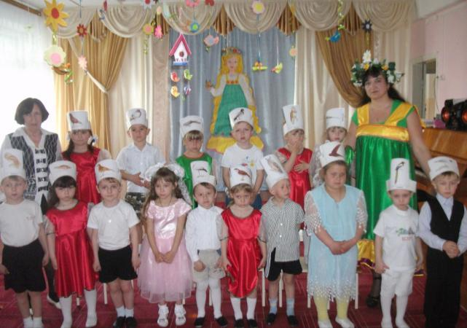

Воспитатель: Храмова Наталья Викторовна

Содержание
ПРОЕКТ «ПТИЦЫ ВЕСНОЙ…………………………………………………….3
ПЛАН ДЕЯТЕЛЬНОСТИ ПО ПРОЕКТУ «ПТИЦЫ ВЕСНОЙ»……………7
ПРИЛОЖЕНИЯ К ПРОЕКТУ «ПТИЦЫ ВЕСНОЙ»
Приложение 1. БЕСЕДА НА ТЕМУ «ПРИЛЕТ ПТИЦ»………………..10
Приложение 2. СТИХИ О ПТИЦАХ……………………………………...11
Приложение 3. ЗАГАДКИ О ПТИЦАХ…………………………………...13
Приложение 4. СОСТАВЛЕНИЕ РАССКАЗА ПО СХЕМЕ…………..14
Приложение 5. РАССКАЗЫ О ПТИЦАХ………………………………..16
Приложение 6. НАРОДНЫЕ ПРИМЕТЫ, ПОГОВОРКИ, ПОСЛОВИЦЫ…………………………………………………………………….25
Приложение 7 . «ЗДРАВСТВУЙТЕ ПТИЦЫ»………………………….26
Приложение 8. ПАЛЬЧИКОВЫЕ ИГРЫ………………………………..27
Приложение 9. Беседа «ЗИМУЮЩИЕ И ПЕРЕЛЕТНЫЕ ПТИЦЫ»..28
Приложение 10. ПОДВИЖНЫЕ ИГРЫ…………………………………..30
Приложение 11. ОРГАНИЗОВАННАЯ ДЕЯТЕЛЬНОСТЬ В ОБРАЗОВАТЕЛЬНОЙ ОБЛАСТИ «ПОЗНАНИЕ» «ПТИЦЫ ВЕСНОЙ»..31
Приложение 12. «ПИСЬМО В ГАЗЕТУ «экологический светофор»»32
Приложение 13. «СКВОРЕЧНИКИ ДЛЯ ПТИЦ»……………………….34
Приложение 14. ВЫСТАВКА РИСУНКОВ И РАБОТ ДЕТЕЙ………35
Приложение 15. ТЕМАТИЧЕСКОЕ РАЗВЛЕЧЕНИЕ ДЛЯ ДЕТЕЙ..36
СРЕДНЕЙ ГРУППЫ «ВЕСЕННИЙ ПРАЗДНИК ПТИЦ»

МБДОУ детский сад № 26

Проект «Птицы весной»

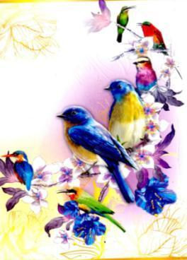

Классификация проекта
По тематике: информационно - исследовательский .
Состав участников: дети средней группы, родители, воспитатель (групповой).
По срокам реализации: краткосрочный (апрель)
Выбор цели проекта
Проблема:
Нужна ли помощь птицам весной? Сможем ли мы помочь птицам весной?
Обоснование проблемы:
Птицы приносят нам много радости своим появлением весной. Разнообразие птичьих голосов привлекает наш слух. Но все ли мы знаем о их беззаботной жизни… А может быть их жизнь не такая и беззаботная. Давайте вместе больше узнаем о птицах, их весенних заботах и, конечно же, поможем им!
Цели
- Формировать у детей обобщенное представление о птицах как живых существах, живущих на земле, на воде, которые умеют летать в воздухе, и имеющих типичное строение, приспособленных к определенным климатическим условиям;
- Развивать интерес к жизни птиц;
- Формировать осознанно – правильное отношение к птицам ближайшего окружения, желание практически сохранить, поддержать, создать для них нужные условия.
Задачи:
- Привлечь родителей к совместной деятельности. Донести вместе с детьми важность изготовления скворечников весной.
- Уточнить внешние признаки птиц, особенности внешнего строения, позволяющие летать.
- Уточнить представления о знакомых птицах, условиях их обитания, роли человека в жизни птиц.
- Познакомить с удивительными загадками и тайнами из жизни птиц.
- Приучать детей заботиться о птицах .
- Дополнительная задача, определенная детьми: Изготовить поделки из природного материала «Весенние заботы птиц»
Разработка проекта
- Составление плана деятельности.
- Кто нам поможет. Привлечение внимания родителей к проекту.
- беседа с родителями « Встретим птиц весной», « Построим скворечники»
- наблюдение с детьми за птицами дома: какие птицы живут у нас дома?
-рисуем вместе с детьми: «Кто весной к нам прилетел».
-подбираем литературу и фотоматериал о птицах.
-рассказы детей из личного опыта «Мне нравятся птицы», «Моя любимая птица».
- Источники информации.
-Подбор художественной литературы:
С. Н. Николаева. «Воспитание экологической культуры в дошкольном детстве».
В. Н. Волчкова, Н. В. Степанова. «Экология. Конспекты занятий».
О. А. Воронкевич. «Добро пожаловать в экологию».
В. В. Маркевич. «Игры на свежем воздухе».
Л.Б.Фесюкова, О.О.Григорьева «Времена года» изд. ТЦ «Сфера».
С.И.Карпова, В.В.мамаева «Развитие речи и познавательных способностей дошкольников 4-5 лет», изд. ТЦ «Сфера»
В. Бианки. «Синичкин календарь».
Д.Н. Мамин – Сибиряк. «Серая Шейка».
В.П. Астафьев. «Капалуха».
Г. Снегирев. «Птицы наших лесов».
Е. Носов. «Как ворона на крыше заблудилась».
В. А. Алексеев. «Кто как строит».
Ю. Дмитриев. «Кто в лесу живет, и что в лесу растет».
С. Образцов. «Ничего особенного».
В. Степанов. Животный мир Земли. Кто где живет. Энциклопедия «Живой мир».
О. А. Скоролупова. «Весна», «Насекомые», « Перелетные птицы».
С.А.Веретенникова, А.А. Клыков «Четыре времени года»
- Подбор познавательной энциклопедической информации, посвящённой птицам (Энциклопедия дошкольника)
- Подбор фотографий о птицах.
- материалы и оборудование для работы.
- разрезные картинки на тему «Птицы»
- изображение различных птиц;
- тонированные голубым цветом листы бумаги формата А3;
- конфетти, клей, кисти для клея;
-кисти и краски для рисования.
Выполнение проекта
- Решение поставленных задач с детьми:
- Беседа на тему «Прилет птиц» (Приложение 1).
-Беседа по картине «Птицы прилетели».
-Дидактическая игра «Зимующие – перелетные»
-Стихи о птицах, о весне.(Приложение 2).
Загадки о птицах (Приложение 3).
-Составление рассказа по схеме (Приложение4).
-Дидактические игры: «Назови птиц», «Где живут птицы», «Что есть у птиц», «Чем питаются птицы».
-Чтение рассказов о птицах из книги «Четыре времени года» .
Чтение отрывка из повести А. Толстого «Детство Никиты». (Приложение 5).
-Поиск и анализ необычных, красивых фраз: народные приметы, поговорки, пословицы ( Приложение 6).
-Чтение энциклопедической информации, посвящённой птицам (Энциклопедия дошкольника).
-Наблюдение за птицами на экологической тропе МБДОУ детского сада № 26. «Здравствуйте птицы» (Приложение 7. Фото)
- Беседа – рассуждение из личного опыта « Как мы птиц встречали», «Как мы с папой скворечник строили!».
- Просмотр мультфильмов «Серая шейка», «На горке».
-Игра «Разрезанные картинки».
-Пальчиковые игры «Четыре цапли », «Птички и ветер» (Приложение 8).
- Самостоятельная художественная деятельность рисование на тему "Прилетели птицы".
-Познавательная беседа на тему " Как нам птицы помогают".
- Познавательная беседа на тему "Зимующие и перелетные птицы " (Приложение 9).
- Подвижные игры « Гуси-лебеди», « Скворцы и кошка», «Отгадай птицу по движению», «Займи гнездо» (Приложение 10).
- Организованная деятельность в образовательной области «Познание» «Птицы весной» (Приложение 11. Фото).
- Организованная деятельность в образовательной области «Художественное творчество»: аппликация «Скворечник», «Прилетели птицы».
- совместная деятельность воспитателя и детей в образовательной области «Художественное творчество»: лепка из глины «Птицы».
-Беседа – обобщение « Птицы – наши друзья!».
-Письмо в газету «Экологический светофор» (Приложение 12)
- Обыгрывание в детском саду сюжетно – ролевой игры
« Как мы птиц встречали».
-театральная игра «Как воробей поселился в скворечнике»
Решение поставленных задач с родителями:
- Наблюдение вместе с детьми за птицами дома.
- Изготовление совместных с детьми поделок и рисунков «Домашние зарисовки о птицах».
-Изготовление вместе с детьми скворечников (Приложение 13.фото)
- рассматривание вместе с детьми фотоматериала о птицах.
Подведение итогов
Результат:
-Участие в проекте _65__% семей. Из них 6 семей изготовили вместе с детьми скворечники и повесили их на территории детского сада в «Птичьем городке»
-Заинтересованность детей темой о птицах, проявление их познавательной активности: вместе с родителями находят информацию по теме, рассказывают и делятся своими знаниями с другими детьми в детском саду.
-Принесение детьми из дома своей литературы для чтения, самостоятельно нарисованные рисунки о птицах.
-Рассказы детей о наблюдении за птицами.
-Выставка подобранных фотоматериалов, рисунков и поделок о птицах.
- Организация выставки совместных с детьми поделок и рисунков «Домашние зарисовки о птицах» .
-Обыгрывание в детском саду сюжетно – ролевой игры «Как мы птиц встречали ».
-Инициативное конструирование детьми из строительного материала, конструктора, бумаги скворечников по своему представлению, проявление творчества и детальности в работе.
-Организация выставки рисунков и работ детей: «Птицы весной», лепка «Птицы», аппликация «Скворечник», «Прилетели птицы» , «Встречаем птиц»(Приложение 14. Фото).
- Тематическое развлечение « Весенний праздник птиц»
(Приложение 15)

МБДОУ детский сад № 26
ПЛАН ДЕЯТЕЛЬНОСТИ ПО ПРОЕКТУ «ПТИЦЫ ВЕСНОЙ»
Средняя группа Воспитатель Храмова Н.В.
Этапы проекта | Образовательная деятельность | Интеграция образовательных областей | Работа с родителями | Дата проведения
Выбор цели проекта | 1.Определение проблемы |  |  | 15.03. 2013г
 | - Выбор цели
 | 3.Определение задач проекта
Разработка проекта | 1.Составление плана деятельности, |  | беседа с родителями «Расскажите детям о птицах» | 20.03. 2013г
 | 2.Привлечение внимания родителей к проекту. | Коммуникация  Познание  Социализация | Подбираем вместе с детьми литературу и фотоматериал о птицах.  беседа с родителями «Встретим птиц весной», « Построим  скворечники» | 22.03.2013г
 | 3.Подбор источников информации. | Труд  Познание
 | 4.Подбор материалов и оборудования для работы | Коммуникация  Познание  Социализация Труд
Выполнение проекта | 1. Познавательная беседа "Прилет птиц " (Приложение 1) | Познание  Коммуникация | Рассматривание вместе с детьми иллюстраций о птицах. | 15.04.2013г
 | 2.Чтение энциклопедической информации о птицах и их образе жизни и особенностях строения. (Энциклопедия дошкольника) | Коммуникация  Познание  Социализация | Знакомство с литературой, принесенной из дома | 15.04.-22.04.2013г
 | 3.Беседа – рассуждение из личного опыта «Как мы птиц встречали», «Как мы с папой скворечник строили!» | Познание  Коммуникация | Наблюдение вместе с детьми за птицами дома. | 15.04.-22.04.2013г
 | 4.Просмотр мультфильма «Серая шейка», «На горке» | Познание  Социализация  Безопасность |  | 15.04.-22.04.2013г
 | 5.Игра «Разрезанные картинки» | Познание  Коммуникация  Социализация | Подбираем вместе с детьми фотоматериал оптицх.
 | 6.Пальчиковая игра «четыре цапли » (Приложение 7) | Здоровье  Физкультура
 | 7.Дидактические игры «Назови птиц»,  «Где живут птицы», «Что есть у птиц», «Чем питаются птицы» | Коммуникация  Познание  Социализация  Безопасность |  | 15.04.-22.04.2013г
 | 8.Самостоятельная художественная деятельность рисование на тему "Прилетели птицы" | Художественное творчество, Познание, |  | 15.04.-22.04.2013г
 | 9.Познавательная беседа на тему " " Зимующие и перелетные птицы (Приложение 10) | Коммуникация  Познание  Социализация  Безопасность |  | 17.04.2013г
 | 10. Подвижные игры «Гуси - лебеди», «Скворцы и кошка», «Займи гнездо». | Здоровье  Физкультура  Социализация  Безопасность | Приготовление атрибутов для игры | 15.04.-22.04.2013г
 | 11. Чтение рассказов о птицах . Чтение отрывка из повести А. Толстого «Детство Никиты». (Приложение 5) . | Коммуникация  Познание  Социализация  Здоровье | Рассматривание вместе с детьми иллюстраций из книг о птицах. | 15.04.-22.04.2013г
 | 12.Организованная деятельность в образовательной области « Познание» «Птицы весной » (Приложение 8). | Коммуникация  Познание  Социализация  Здоровье |  | 15.04.2013г
 | Составление рассказа по схеме  (Приложение 4). | Коммуникация  Познание  Социализация |  | 16.04.2013г
 | 13.Организованная деятельность в образовательной области «Художественное творчество»: аппликация «Скворечник», «Прилетели птицы» (Приложение 9). | Художественное творчество  Познание  Социализация  Безопасность | Изготовление совместных с детьми поделок и рисунков «Домашние зарисовки о птицах», «Кто весной к нам прилетел» | 19.04.2013г
 | 14.Организованная деятельность в образовательной области «Художественное творчество»: рисование  « Встречаем птиц» (Приложение 10). | Художественное творчество  Познание  Социализация  Безопасность | Изготовление совместных с детьми поделок и рисунков « » | 17.04.2013г
 | 15.Беседа – обобщение « Как нам птицы помогают!». | Коммуникация  Познание  Социализация  Здоровье | Рассматривание вместе с детьми фотоматериала о птицах, наблюдение с детьми за птицами дома: какие птицы живут у нас дома? | 22.04.2013г
 | 16.Обыгрывание в детском саду сюжетно – ролевой игры  «Как мы птиц встречали ». |  | Приготовление атрибутов для игры | 15.04.-22.04.2013г
 | 17.Театральная игра «Как воробей поселился в скворечнике» | Коммуникация  Познание  Социализация | Приготовление костюмов | 18.04.2013г
Подведение итогов | 1.Участие в проекте ___% семей, в праздновании российского праздника День космонавтики и юбилейной даты! |  |  | 23.04.2013
 | Заинтересованность детей темой о птицах, проявление их познавательной активности: вместе с родителями находят информацию по теме, рассказывают и делятся своими знаниями с другими детьми в детском саду. |  | Принесение детьми из дома своей литературы для чтения, самостоятельно нарисованные рисунки о птицах.  Рассказы детей о наблюдении за птицами. | 23.04.2013г
 | Организация выставки рисунков и работ детей: « Птицы весной», аппликация «Скворечник», «Прилетели птицы» , «Встречаем птиц » . |  | Организация выставки совместных с детьми поделок и рисунков | 23.04.2013г
 | Тематическое развлечение « Весенний праздник птиц»»  (Приложение 11) | Здоровье  Физкультура  Коммуникация  Познание  Социализация | Подготовка костюмов и шапочек птиц | 23.04.2013г

МБДОУ детский сад № 26
ПРИЛОЖЕНИЯ К ПРОЕКТУ «ПТИЦЫ ВЕСНОЙ»
Приложение 1. БЕСЕДА НА ТЕМУ «ПРИЛЕТ ПТИЦ».
Цель:
- Расширять представления детей о зимующих и перелетных птицах, их образе жизни особенностях поведения весной.
Оборудование и материалы:
- Разрезные картинки на тему «Птицы весной» ( каждая картинка должна быть своего цвета);
- Иллюстрация на тему «Птицы прилетели»;
- Листы бумаги формата А3;
- Краски, кисти для рисования. Содержание беседы
- Рассматривание иллюстрации «Птицы прилетели»
Что изобразил художник на картине?
Да, наступила весна. И птицы начинают прилетать из теплых стран.
Как называется птица, которая сидит на ветке?
Назовите, какие птицы вскоре прилетят еще.
Как вы думаете, почему они не остаются в теплых краях навсегда?
Как можно назвать эту картину по-разному?
Вспомните и расскажите, как мы все вместе ухаживали за зимующими
птицами: воробьями, галками, воронами, синичками.
- Игра «Зимующие — перелетные птицы»
Взрослый показывает два движения «птички летят», «птички сидят», а дети соответственно называют перелетных птиц: ласточек, кукушек, дроздов, грачей, жаворонков, журавлей, диких уток и т. д. И зимующих: воробьев, голубей, соек, галок, ворон, сорок, щеглов, синиц, дятлов и т. д.
- Рассказ взрослого
У природы свой календарь: прилетели первые грачи. Если грачи не торопятся приводить в порядок гнезда, то близкого тепла не жди. Когда же они начинают ломать веточки деревьев для ремонта своих гнезд, кричать и ссориться, то теплый ветер уже назавтра принесет дружную весну.
И все же первыми безошибочно определяют приход весны вороны. Они незамедлительно приступают к устройству гнезд. Снаружи гнездо довольно грубо, зато внутри тщательно выложено мягкими ветками и шерстью животных. И хотя в марте еще холодно, лежит снег, у вороньей пары уже появляются в гнезде первые яйца. Если вороны купаются ранней весной — будет тепло, кричат — к метели. Если ворона прячет клюв под крыло — к холоду, а если села клювом к югу — будет тепло.
Постепенно прилетают остальные птицы. Например, необыкновенный концерт удается иногда подсмотреть на глухом лесном болоте. Артисты — серые журавли. Петь они не умеют, зато любители потанцевать. Кружатся, приседают, размахивают крыльями, даже раскланиваются друг перед другом.
- Коллективная работа рисование «Птицы прилетели»
Приложение 2. СТИХИ О ПТИЦАХ.
Воробушек качаться захотел
Наш воробушек качаться захотел,
В гости к тоненькой былинке прилетел,
Сел на самую вершинку — цинь-цвиринь,
Покачай меня, былиночка, подкинь!..
Колыхается былинка на ветру.
Ой, как солнце ярко светит поутру!
Ой, как весело, когда на свете май!..
Ты воробушка, былинка, покачай!
(М. Познанская)

***
«Весна пришла, Тепло нашла!» —
Кричат во всю детишки.
« Чирик -чирик,
Забудь печаль», —
Хлопочут воробьишки.
Пришел дедок,
Влез на горбок:
«В доме быть не хочется,
теплый ветер дохнул,
Крылом легким махнул,
По бороде лоскочется».
Все ожяло, все расцвело,
И рой детей приветненьких
Несет венок Фиалочек беленьких.
(С. Русова)

***
Весна встала
И всю землю
От сна разбудила.
Украсила ее рястом,
Барвинком укрыла.
Жаворонок в поле чистом
С той землей встречается.
В роще трелью серебристой
Пташка заливается.
(По Т. Г. Шевченко)
Мы спросили журавля:
— Где же лучшая земля? А журавлик отвечает:
— Лучше нашей не бывает!
(Платон Воронько)
***
Травка зеленеет
Солнышко блестит,
Ласточка с весною
В сени к нам летит.
С нею солнце краше
И весна милей...
Прощебечь с дороги
Нам привет скорей!
Дам тебе я зёрен,
А ты песню спой,
Что из стран далёких
Принесла с собой...
Л. Плещеев
ВЕСЕННЯЯ ГРОЗА
Люблю грозу в начале мая,
Когда весенний первый гром,
Как бы резвяся и играя,
Грохочет в небе голубом.
Гремят раскаты молодые!
Вот дождик брызнул, пыль летит,
Повисли перлы дождевые,
И солнце нити золотит.
С горы бежит поток проворный,
В лесу не молкнет птичий гам.
И гам лесной, и шум нагорный—
Всё вторит весело громам.
Ф. Тютчев

Приложение 3. ЗАГАДКИ О ПТИЦАХ
Умный мальчишка
В сером армячишке
Прыгает, шныряет,
Крошки собирает.(Воробей)
***
В красной шапке расшитой,
В черненьком кафтане
Знаменит в семье лесной
Песенкой смешной.
Что за песня-красота?
Тук-тук-тук, да тра-та-та! (Дятел)
***
Зимой на ветках яблоки!
Скорей их собери!
И вдруг вспорхнули яблоки,
Ведь это - ... (снегири)
***
На шесте дворец,
Во дворце - певец,
А зовут его... (скворец)
***
Черный, проворный,
Кричит «крак»,
Червякам - враг.(Грач)
***
Кто на елке, на суку,
Счет ведет «ку-ку... ку-ку»? (Кукушка)
***

Приложение 4. СОСТАВЛЕНИЕ РАССКАЗА ПО СХЕМЕ

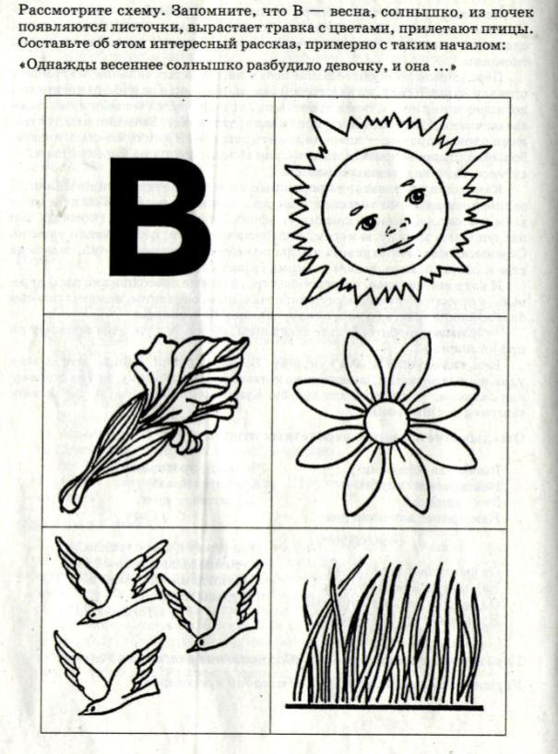

Задание. Расскажи Буратино, как можно узнать птиц. В этом тебе помогут картинки-модели. 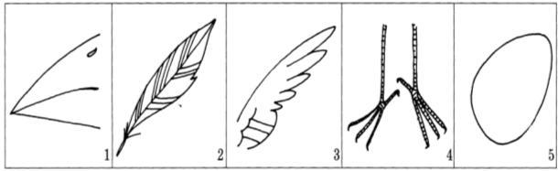
Подсказка для взрослого. Задание выполняется детьми в заключительной части занятия «Птицы» или после занятия в качестве индивидуальной работы. Дети рассказывают Буратино о существенных признаках птиц: у птицы есть клюв (1); тело птицы покрыто перьями (2); у птиц есть крылья (3); у птиц две ноги (4); птицы высиживают птенцов из яиц (5).
Задание . Где чье гнездо? Проведи линию от каждой птицы к ее гнезду. Назови детенышей этих птиц.
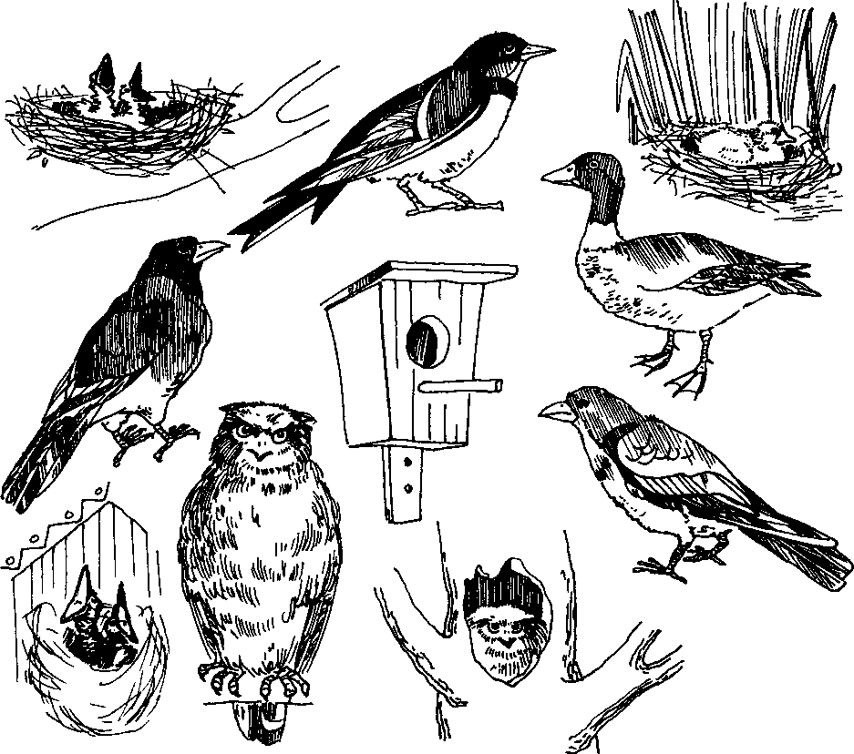
Подсказка для взрослого. Это задание выполняется детьми после проведения занятия по теме «Птицы».
Приложение 5. РАССКАЗЫ О ПТИЦАХ.
М. Пришвин «ПРИЛЁТ ЗЯБЛИКОВ»
От прилёта зябликов до кукушки проходит вся краса нашей весны, тончайшая и сложная, как причудливое сплетение
ветвей неодетой берёзы. За это время растает снег, умчатся воды, зазеленеет и покроется первыми, самыми нам дорогими цветами земля/потрескаются смолистые почки на тополях, раскроются ароматные клейкие зелёные листики, и тут прилетает кукушка. Тогда только, после всего прекрасного, все скажут: „Началась весна, какая прелесть!.."

М. Пришвин «ЦВЕТУТ БЕРЁЗКИ»
Когда старые берёзы цветут и золотистые серёжки скрывают
от нас наверху уже раскрытые маленькие листья, внизу на молодых везде видишь ярко - зелёные листики величиной с дождевую каплю, но всё-таки весь лес ещё серый или шоколадный — вот тогда встречается черёмуха и поражает: до чего же листья её на сером кажутся большими и яркими. Бутоны черёмухи уже готовы. Кукушка поёт самым сочным голосом. Соловей учится, настраивается. Чертова тёща, и та в это время очаровательна, потому что не поднялась ещё со своими колючками, а лежит на земле большой, красивой звездой. Из-под чёрной лесной воды выбиваются и тут же над водой раскрываются ядовито-жёлтые цветы.

В. Бианки «ЛЕСНОЙ ХОР»
На утренних и вечерних зорях все лесные жители поют и играют, кто на чём и как умеет. Тут услышишь и звонкие голоса, и скрипку, и барабаны, и флейту, и лай, и кашель, и вой и писк, и уханье, и жужжанье, и урчанье, и кваканье.
Звонкими, чистыми голосами поют зяблики, соловьи, певчие дрозды. Барабанят дятлы. Свистят флейтой иволги и маленькие дрозды-белобровики. Лают лисица и белая куропатка, кашляет козуля. Воет волк. Хохочет сова-неясыть. Ухает филин. Жужжат шмели и пчёлы. Урчат и квакают лягушки.
Никто не смущается, если у него нет голоса. Каждый выбирает себе музыкальный инструмент по своему вкусу.
Дятлы отыскивают звонкие сухие сучья. Это у них — барабан. А вместо палочек у них отличный крепкий нос.
Рыжая цапля - выпь ткнёт свой длинный клюв в воду да как дунет — бултыхнёт вода, по всему озеру гул, словно бык проревел.
А бекас - тот даже хвостом умудряется петь; взовьётся ввысь да вниз головой оттуда с распущенным хвостом. В хвосте у него ветер гудит — ни дать, ни взять, барашек блеет над лесом!
Вот какой хор в лесу.

В. Бианки «ИГРЫ И ПЛЯСКИ»
Каждый празднует весну по-своему, но веселее всего смотреть на птиц.
Журавли устраивают танцы на болоте. Соберутся в кружок, и вот один или двое выходят на серёдку и начинают приплясывать.
Сперва ничего — только подпрыгивают долгими ногами. Дальше - больше; пускаются в широкий пляс и такие коленца выкидывают, - помрёшь со смеху! И кружатся, и прыгают, и вприсядку - ну, точь-в-точь трепака откалывают на ходулях!
А у хищных птиц игры и пляски в воздухе.
Особенно отличаются соколы. Они подымаются под самые облака и там показывают чудеса ловкости. То, разом сложив крылья, с головокружительной высоты камнем летят вниз. Над самой землёй раскинут крылья, широкий круг дадут и снова взмоют ввысь. То застынут высоко-высоко над землёй и висят с распростёртыми крыльями, как на ниточке подвешенные к облакам. То вдруг примутся кувыркаться в воздухе через голову, как настоящие небесные клоуны, турманом-турманом падают к земле, выкидывают „мёртвые петли", кружатся, крыльями плещут.

И. Сергеев «СКАЗКА О СОЛОВЬЕ»
Соловьи в пустыне не поют — это известно всем.
Наш городок стоял не в пустыне, а довольно далеко от неё,— в гладкой, как ладонь, степи, на берегу Сухоречки. Но соловьи здесь тоже не водились. Этих пташек мы знали только по картинкам да по басне Крылова, где соловей и щёлкал, и свистал
На тысячу ладов, тянул, переливался;
То нежно он ослабевал
И томной вдалеке свирелью отдавался,
То мелкой дробью вдруг по роще рассыпался...
Басня нам нравилась, но мы понятия не имели о том, как эта птичка щёлкает, свищет, переливается и прочее. Не представляли мы себе и рощи, где могла рассыпаться какая-то соловьиная дробь. Рощ у нас не было и в помине. На весь городок росло одно единственное дерево — старый тополь во дворе исполкома. Тополь наполовину высох, и серая зелень торчала на нём клочьями, как шерсть на облезлом верблюде.
Летом над городком висели тучи горячей пыли, в пяти шагах нельзя было увидеть человека, солнце походило на раскалённый пятак, и мы смотрели на него, ничуть даже не прищуриваясь.
А зимой кружились в степи мутные бураны. В эту пору не то что за пять шагов, но и за два шага не было видно ни зги. Учительница Ксения Петровна говорила, что „зга* значит колечко на дуге, к которому привязывают колокольчик. Ксения Петровна объясняла много непонятных слов, а то, чего она не знала, подробно растолковывал нам сторож исполкома Гурий Липатыч. Было ему лет девяносто, а то и сто. Он на любой вопрос отвечал. За девяносто лет, конечно, многому можно научиться. Поэтому, как что попадалось непонятное, ребята тут же бежали к Липатычу.
Новому человеку наши места казались унылыми. Сейчас я понимаю, что так оно и было, но тогда мы обижались, если какой-нибудь приезжий говорил:
— Ну и скучно вы живёте! Ни деревца, ни воды...
— Почему скучно?— спорили мы,— Обыкновенно живём. Это вам просто не повезло. Вы не тогда приехали. Вот если бы весной, так у нас в Сухоречке воды через край, и степь, как изумруд, зелёная, и цветов уйма: тюльпаны, маки, пионы...
Мы помалкивали, конечно, что такая весёлая жизнь длилась всего две-три недели, а затем наступал зной. Из пустыни дул горячий ветер — суховей. Цветы никли, трава выгорала, стеш, становилась жёлтой, колючей, и овцы переходили речку, не замочив копыт. Вода бежала уже где-то под камнями и там чуть-чуть поблёскивала.
Вот точно такой же разговор про скучную жизнь вели мы с москвичом Петей Вороновым. Он приехал к нам в городок надолго, так как собирался кончать здесь школу-десятилетку, и поступил в наш, третий класс. Петя рассказывал нам о Москве, а ребята сидели и время от времени ахали.
Но однажды он начал плести такое, что мы даже застеснялись.
А сказал нам Петя вот что:
— Скоро жизнь у вас пойдёт другая. Вот как только папа разведёт здесь лес...
— Какой лес?—закричали мы.
— Обыкновенный лес,— продолжал Петя.— Деревья разные. Тут мы стали его подзадоривать:
— Ты ещё скажи: вишни, мол, яблоки, груши, абрикосы...
— Ну да,—говорит он.—Так и скажу: вишни, яблоки...
И так нам стало обидно, что побежали мы тут же к Липатычу, а Пете вруну даже „до свидания" не сказали.
Липатыч сидел во дворе исполкома и, слушая нас, курил свою вечную трубочку-носогрейку.
-— Человек, ежели захочет, всегда добьётся,— неопределённо сказал он.
— Значит, и лес в степи может развести?—не выдержал я.
— Погоди, малец,—поморщился Липатыч,— ты меня не перебивай. Так вот: всего добьётся. Но в природе всё по закону расписано. Леса там растут, где вода да прохлада. А южней лесов степи начинаются. Дальше, значит, где жара да сушь, откуда к нам суховеи дуют, пустыни пойдут, а за ними горы или море-окиян. И супротив природы не попрёшь. На нашей земле, кроме телеграфных столбов, ничего не вырастет.
— А тополь?— возразили мы.
— Ну что ж тополь... —хмыкнул Липатыч.— Один в поле -не воин. За сто лет только один тополь и вырос. Да и тот, должно быть, какой-то ненормальный.
И он жалостно поглядел на высокую метлу с клочьями пыльной зелени.
Мы тоже посмотрели на тополь, вздохнули и подумали, что Липатыч, должно быть, прав.
Но Ксения Петровна рассердилась и на нас, и на Липатыча.
— Вы должны запомнить,—говорила она:—если лес человеку нужен, он его вырастит.
И тут мы узнали, что лес большую пользу нам приносит. Без него, оказывается, реки мелеют, земля портится, горячий ветер зерно выдувает. А если на пути суховея поставить зелёные заборы из деревьев, то ветер ударится об эту преграду, задержится и ослабеет. Мы узнали, что деревья влагу хранят, что снег под деревьями да под кустами не так скоро тает, и земля становится уже не такая сухая, и на ней действительно яблоня или даже абрикос может вырасти.
Вот так-так! Выходит, зря мы Петю обидели.
А вскоре пришлось мне покинуть родные места потому, что отца перевели на работу в волжский город Вольск. Тут только я понял, что это такое, когда говорят: „город утопает в зелени". Здесь же в городском саду услышал я соловья и пожалел своих дальних ребят-товарищей. Даже письмо им написал о том. как соловей поёт. Слов для этого у меня было маловато, и я призанял их у дедушки Крылова.
Ребята мне ответили. В нашем городке всё было по-старому. Писали мне, что деревьев в городе ещё нет, что вместо соловьев по-прежнему свистят в степи суслики, что старый тополь живёт-поскрипывает, а Липатыч сердится и говорит, что время пошло ненормальное: раньше, мол, старики сказки рассказывали, а сейчас наоборот пошло: молодые — старым.
За шесть лет, что прожили мы в Вольске, я только одно письмо и получил. И сам больше не писал. Город новый, товарищи новые, не до писем было... Мало-помалу стал я забывать родной городок.
А когда переходил я в восьмой класс, отец мне и говорит:
— Хочешь, Сергей, на родину съездить? Я туда на несколько дней отправляюсь. Интересно посмотреть, как наш городок поживает.
Мы вышли из вагона. Странная прохлада охватила нас, и сквозь сладкую дрёму издалека дошёл до меня глуховатый голос отцу:
— Пойдём пешком, Сергей. Поглядим, каким он стал, наш родной городок.
Тёмная аллея повела нас от станции в глубь какого-то сада. Сквозь чёрные ветви деревьев блеснула голубая полоска — это было озеро. Большая серебряная луна отражалась на нём, как в зеркале.... И я вдруг испугался: вдруг всё это сон, вдруг я проснусь — и всё исчезнет...
И я тихо сказал отцу:
— Не торопись, ты меня разбудишь.
А отец засмеялся, но тоже тихо ответил:
— Ты думаешь — это сон? Это не сон, а самая настоящая явь. Слушай! — и он сжал мою руку.
И тут я услышал чудесную соловьиную трель, затем раздался нежный переливчатый свист, похожий на звуки флейты, щёлканье, и певучий поток будто полетел с огромной высоты по хрустальным ступенькам.
— Слушай, Сергей,— снова донёсся до меня сквозь соловьиное щёлканье отцовский голос: — это соловьи.., Ты не услышишь их уже до будущего года...
Утром, проснувшись от давно знакомого резкого степного солнца, я подошёл к окну, распахнул его настежь и увидел широкую площадь родного городка. В самом центре площади зеленел небольшой скверик. А за ним стоял знакомый дом исполкома, окружённый чёрными свечами тополей. Среди них тянулся к небу высокий, тощий, почти совсем без зелени,
старый тополь.
Днём всё выглядело немножко не так, как ночью. И деревья были не такие пышные, тонкий слой степной пыли покрывал листву. Всё было по-другому: школа, где я учился, стала будто поменьше, Ксения Петровна казалась не такой строгой, и мои товарищи стали почти взрослыми. А Петя Воронов, должно быть, давно позабыл о том, как мы не верили ему и думали, что он нас обманывает. Ребята рассказывали мне, как вместе со всеми запрудили они Сухоречку, как сажали лесные полосы— деревья и кустарники. Зелёным щитом прикрыли они городок и землю вокруг него от горячих ветров.
— А яблоки у вас тут растут?— спросил я, вспомнив нашу
первую ссору с Петей.
— Вот тут ты рановато приехал, Серёжа,—засмеялся он.— Но осенью можешь попробовать яблочка. Мы соберём первый урожай в нашем школьном саду.
Сад зеленел позади школы. Меж деревьев стояли пчелиные ульи, и рядом с ними грелся на солнышке старенький, седой
Гурий Липатыч.
— Ему уже больше ста. Ты с ним погромче, Сергей. Он
стал плохо слышать.
— Здравствуйте, Гурий Липатыч! — закричал я, подходя
к нему.
Он пристально поглядел на меня слезящимися глазками.
— Никак Серёжка?— нерешительно прошамкал Липатыч.—
Ишь какой вырос!
— Нынче всё растёт, Липатыч,—громко сказал я.—Даже леса в степи растут. И наш старый тополь уж не один воин в поле.
— А что я говорил,— оживился Липатыч.—Я ж тебе говорил: человек, ежели захочет, всего добьётся. Он тебе землю-матушку переворошит, сады в пустынях разведёт, заместо суслика соловья свистеть заставит.
Мы с ребятами переглянулись, но Петя Воронов сказал тихо: , — Это ничего. Где ж ему всё запомнить. Хорошо, что он не забывает главного: человек всего добьётся, если захочет.

А. Клыков НАШ СКВОРЧИК
Я работал в бригаде по посадке молодых деревьев на берегу Волги. Жил я в деревне, недалеко от Саратова, в доме
колхозника.
Из окна моей комнаты была видна полянка и на ней большая берёза.
Утром мы с хозяином уходили на работу, а дома оставались его жена, маленький сын Женя и рыжий кот Маркизка.
Маркизка очень ловко охотился за воробьями. Лёжа на крыльце, он не раз видел, как слетались воробьи на корм, который бросали курам. И вот, как только хозяйка начинала кормить кур, Маркизка забирался в самую середину куриной стаи. Он прятался здесь, ожидая, пока на корм прилетят воробьи. Воробьи спускались на землю, подбирались поближе к курам, а кот, выпрыгнув из засады, хватал первого попавшегося воробья. Поймает и принесёт на порог дома.
Кот был добрый и послушный. Бывало, скажешь ему:
— Отдай, Маркиз, воробья!
Кот разожмёт зубы, отдаст. А когда возьмёшь у него воробья, он только посмотрит на тебя грустными глазами, словно хочет сказать:
— Нехорошо! Отнял у меня вкусного воробья...
С работы я возвращался домой к вечеру и после обеда часто играл на флейте в своей комнате. Женя приходил ко мне и слушал, как я играю. Ему очень нравилась песня „А ну-ка, песню нам пропой, весёлый ветер!", и он часто просил меня:
— Посвистите мою любимую!
Я охотно исполнял его просьбу.
Весной прилетели скворцы. Они поселились в дупле большой берёзы. Я видел, как хлопотали они, устраивая своё гнездо. Птицы таскали в дупло перышки, сухую траву, листочки. А к вечеру скворец садился на ветку и, встряхивая крыльями,
начинал петь.
Я звал Женю, и мы тихонько устраивались на крылечке, чтобы послушать, как поёт скворчик. Он громко запевал свою песенку. Сначала слышалось что-то похожее на ржание жеребёнка, потом на кваканье лягушки или щёлканье соловья.
Скворец ловко перенимал разные звуки, которые когда-нибудь слышал.
Следом за нами выходил на крыльцо и кот Маркизка. Лёжа около меня и внимательно смотрел на скворца. Когда же он кончал петь и улетал, кот жмурил глаза и начинал дремать.
В мае у скворцов в дупле вывелись птенцы. Они громко пищали, когда родители приносили им в своих клювах червяков или майских жуков. Скворец теперь пел редко,— он был очень занят. С утра до вечера приходилось носить детям еду. Птенцы быстро росли и с каждым днём требовали всё больше и больше пищи.
Скоро под берёзой, где было гнездо скворцов, вся трава оказалась усыпанной крылышками майских жуков, как яичными скорлупками. Поймает скворец жука и сейчас же своим острым клювом стукнет по его спинке. Стук, стук! Это скворец отламывает твёрдые жучиные крылья. Ведь нельзя же дать молодому скворчонку целого жука! Птенец может подавиться.
„Вот хорошо! —думал я.—Личинки майских жуков грызут молодые корни дубков и сосен. Они портят деревца, которые мы сажаем. Так пусть скворцы едят побольше вредных жуков! А мы сделаем много скворечников, и на следующую весну к нам прилетит большая стая скворцов. Они поедят всех жуков, червяков и гусениц",
Как-то раз летом вышли мы с Женей посмотреть на скворцов, а их уже нет! Выскочил за нами и кот, зевнул, потянулся, посмотрел на берёзу с пустым гнездом и ушёл в дом.
Теперь скворцы уже не прилетали к дуплу. Птенцы их выросли и улетели из гнезда на луга. Не надо было больше кормить их. Они научились сами добывать себе пищу.
Однажды, в конце лета, я возвращался домой через луга, заросшие высокой травой. Вдруг впереди что-то зашумело. Фррр! Это стая молодых сереньких скворцов сорвалась с места. Вспорхнули и скрылись из виду.
Пришёл я домой, а Женя спрашивает меня:
- Где же скворцы? Говорю ему:
— Молодые скворечники уже собрались от нас улетать.
— Зачем? Куда?—добивается Женя.
— На зиму, туда, где теплее и много всякой птичьей еды. Ведь у нас, когда придёт зима и выпадет снег, скворцам нечего есть — ни червяков, ни жуков не будет. Так ведь?
- Так! А старые скворцы что делают?
— Старые улетают от нас осенью, позднее молодых, — отвечаю я.
Пожелтели листья на берёзе. Подул холодный ветер. Ни мух, ни комаров не видно. Стали перепадать холодные дожди.
Осенним утром, одеваясь, я вижу в окно —- под березой си-1ит Маркизка, Вдруг к дуплу подлетели два скворца. Скворчиха юркнула в дупло, а скворец сел на ветку, закинул чёрную головку и запел.
„Это он поёт свою прощальную песенку перед отлётом «шумовку"— подумал я.
И надо же быть несчастью! Какая-то запоздалая бабочка, порхая над травой, подлетела к берёзе. Скворец камнем падает за ней, а кот мгновенно хватает скворца. Я бросаюсь из комнаты, выбегаю на крыльцо и кричу:
— Не смей! Оставь! Нельзя!
Подбегаю к коту. Маркизка пластом лежит на земле. В лапках у него скворец.
— Отдай! —кричу я и хватаю скворца.
Маркизка расстроен. Он укоризненно смотрит на меня. Я несу в дом скворца. У него повреждено крыло. Летать скворец не может.
При помощи Жениной мамы я сделал ему повязку на раненое крыло. Потом мы поместили скворца в лукошко, завязав его платком.
— Придётся скворцу зимовать у нас! Крыло скоро не заживёт,—сказал я Жене.—Надо запастись для него кормом.
Прошло месяца полтора. Крыло у скворца зажило, Мы с Женей смастерили ему клетку. К людям скворечник скоро привык, но кота боялся.
Однажды, в первые дни, я увидел, как кот прыгнул на окно, где висела клетка со скворечником, Я тотчас схватил Маркизку за шиворот, опустил его на пол и сильно потрепал, приговаривая:
— Не смей прыгать к скворцу! Не смей, а то поколочу!
С того раза кот, сидя посередине комнаты, только поглядывал издали на скворца, но к клетке не подходил.
Скворчик не боялся нас. Он не метался в клетке и даже брал из рук корм. Мы давали ему сушёные муравьиные яйца, тёртую морковь, круто сваренную кашу и кусочки яблок. Чистая вода всегда стояла у него в клетке.
Наш случайный пленник радовал нас своим поведением. Он был всегда весёлый, живой, хлопотливый. Когда дни сделались длиннее и солнце чаще заглядывало в окна, скворечник стал тихонько говорить что-то на своём птичьем языке. Слышались звуки „мяу, мяу", что-то похожее на кудахтанье курицы, а иногда на щёлканье кнута. Скворец говорил всё это без перерыва, подряд. Он повторял всё, что слышал раньше за всю
свою жизнь на воле*
Когда я свистел на флейте любимую песенку Жени, скворец прекращал свой разговор и тоже слушал, повернув голову в мою сторону,
Шла зима, месяц за месяцем. Днём мы работали, вечером отдыхали. К весне мы сколотили много скворечников. Нам хотелось, чтобы по - больше скворцов прилетело туда, где были посажены молодые деревья. В марте мы развесили скворечники среди молодых дубков. А один скворечник, который мне помогал делать Женя, привязали на большую берёзу перед нашим домом.
Однажды, рано утром, я вышел из дома и увидел, что прилетели первые скворцы. Я тотчас вернулся домой, позвал Женю, взял клетку, и мы выпустили на волю нашего скворечника. Он вспорхнул, сел на ветку берёзы. Потом приподнял свои тёмные блестящие крылья. Повертел головкой туда-сюда, поглядел вокруг и быстро полетел к стайке скворцов. Я видел, как они, бегая по чёрной земле, оглядывали каждый кустик сухой травы, каждую ямку — искали еду. Их было много, и все они были похожи один на другого. Различить среди них нашего скворечника мы уже не могли. Неожиданно вся стайка вспорхнула с земли.
Скворцы парочками полетели к скворечникам. Прилетали два скворца и к скворечнику на нашей берёзе. Скворчиха тотчас забралась внутрь домика.
А над нами, на сухом сучке берёзы, уселся скворец. Повернувшись к солнцу, подняв голову, трепыхая крыльями, скворец выводит трель. Мы видим, как колеблется его горлышко.
И вдруг мы слышим в его песенке знакомый мотив:
„А ну-ка, песню нам пропой, весёлый ветер!"
Женя прыгает на одной ноге и радостно кричит:
— Это наш, наш скворчик!
Чтение отрывка из повести А. Толстого «ДЕТСТВО НИКИТЫ».
На солнце нельзя было теперь взглянуть — лохматыми ослепительными потоками оно лилось с вышины. По синему-синему небу плыли облака, словно кучи снега. Весенние ветерки пахнули свежей травой и птичьими гнездами.
Перед домом лопнули большие почки на душистых тополях, на припеке стонали куры. В саду, из разогретой земли, протыкая зелеными кочетками догнивающие листья, лезла трава, весь луг подернулся белыми и желтыми звездочками. С каждым днем прибывало птиц в саду. Забегали между стволами черные дрозды — ловкачи ходить пешком. В липах завелась иволга, большая птица, зеленая, с желтой, как золото, подпушкой на крыльях, — суетясь, свистела медовым голосом.
Как солнцу вставать, на всех крышах и скворечниках просыпались, заливались разными голосами скворцы, хрипели, насвистывали то соловьем, то жаворонком, то какими-то африканскими птицами, которых они наслушались за зиму за морем, — пересмешничали, фальшивили ужасно. Сереньким платочком сквозь прозрачные березы пролетел дятел, садясь на ствол, оборачивался, дыбом поднимал красный хохолок.
И вот в воскресенье, в солнечное утро, в еще не просохших от росы деревьях, у пруда закуковала кукушка: печальным, одиноким, нежным голосом благословила всех, кто жил в саду, начиная от червяков:
— Живите, любите, будьте счастливы, ку-ку. А я уж одна проживу ни при чем, ку-ку...
Весь сад слушал молча кукушку. Божьи коровки, птицы, всегда всем удивленные лягушки, сидевшие на животе, кто на дорожке, кто на ступеньках балкона, — все загадали судьбу. Кукушка откуковала, и еще веселее зашумел лес листьями.
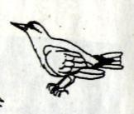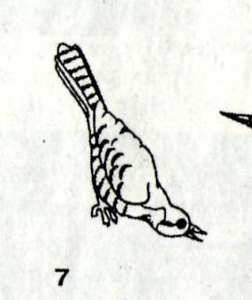

Приложение 6. НАРОДНЫЕ ПРИМЕТЫ, ПОГОВОРКИ, ПОСЛОВИЦЫ.

Народные приметы
Весна, зажги снега, заиграй овражки!
Вода с гор потекла, весну принесла!
В марте курица напьётся из лужицы!
Апрель с водою — май с травою!
Аи-аи, месяц май: и тёпел, и холоден!

Народные загадки
1. Тает снежок, Ожил лужок, День прибывает — Когда это бывает?
2.Что вниз вершиной растёт?
3. Летит — молчит, сядет — молчит,
а как умрет, так и заревёт.
4. Ваз рук, без топорёнка построена избёнка,
5. Не зверь, не птица — нос, как спица.
6. Чёрен, да не бык, шесть ног без копыт , летит— воет, а сядет — землю роет.
7. В мае месяце появился не рак, не рыба, не зверь, не птица, не человек.
Нос долог, голос тонок, летит — кричат, сядет — молчит,
8. Синенька шуба покрыла весь мир. -
9. На заре зарянской катится шар вертянский, никому его не обойти, не объехать.

Народные пословицы
На поле опоздать, так возле щей воды хлебать.
Навоз отвезём, так и хлеб привезём,
Весна красна цветами, а осень пирогами.
Пахать, так не дремать.
Журавль летит высоко, видит далеко.
Не сули журавля в небе, дай синицу в руки.
Воробей мал, да удал.
Где воробью ни летать, а всё дома ночевать.
Старого воробья на мякине не проведёшь,
Жаворонки, прилетите, красно лето принесите!

Скороговорка
На дворе трава, на траве дрова.
Шумели и шушукались верхи шумящих сосен.

Приложение 7 . «ЗДРАВСТВУЙТЕ ПТИЦЫ»
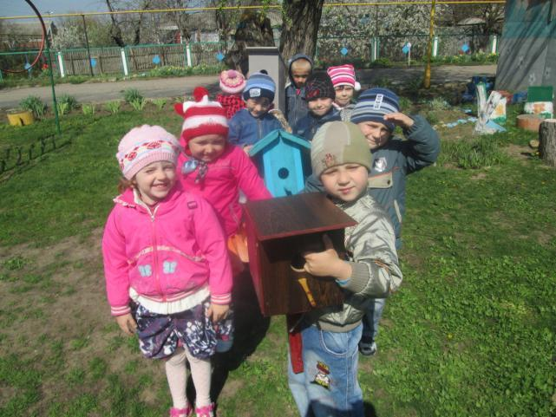

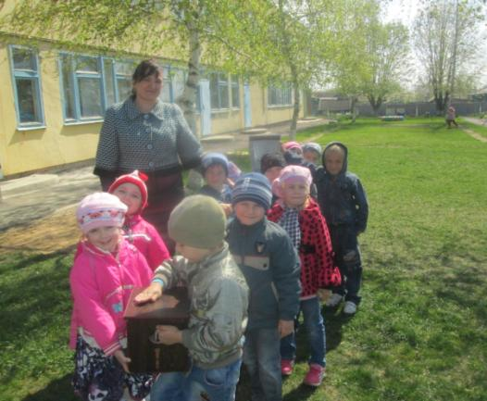
Приложение 8. ПАЛЬЧИКОВЫЕ ИГРЫ
Пальчиковая игра «ЧЕТЫРЕ ЦАПЛИ»
Четыре длинных цапли шагать руками в воздухе
Выходят на охоту, руки «клювиками»
А дождик по болоту стаккато в воздухе
Кап, кап, кап. пальцами по ладони
Идут четыре цапли шагать руками в воздухе
И стряхивают капли, «стряхивать» с себя
А клювы звонко щелкают раскрывать и закрывать «клювики»
Цап, цап, цап щелчки.

Пальчиковая игра «ПТИЧКИ И ВЕТЕР»
Маленькие птички,
Птички-невелички,
По лесу летают,
(большие пальцы обеих рук сцеплены, изображая крылья птиц)
(машем руками, как крылышками)
Песни распевают.
(кисти рук имитируют открытые клювики птиц)
Буйный ветер налетел,
(Выполняем волнообразные движения запястьями )
Птичек унести хотел.
Птички спрятались в дупло
(сводим кисти рук вместе, образуем кокон)
Там не тронет их никто.
(«грозим» указательными пальцами обеих рук)

Приложение 9. Беседа «ЗИМУЮЩИЕ И ПЕРЕЛЕТНЫЕ ПТИЦЫ».
Цель: Формировать обобщенное представление о зимующих и перелетных птицах, учить различать их по существенному признаку: возможность удовлетворения потребности в пище. Углублять представления о причинах отлета птиц (исчезновение основного корма, замерзание водоемов, земли, отмирание вегетативных частей растений), классифицировать птиц на зимующих (ворона, галка, воробей, синица) и перелетных (ласточка, грач, утка, стриж, скворец) на основе установления связи между характером корма и возможностью его добывания. Обогащать словарь путем введения слов: корм, перелетные, зимующие. Воспитывать любовь к птицам, желание помогать им в зимних условиях.

Содержание
Воспитатель предлагает детям рассмотреть таблицы с изображением зимующих и перелетных птиц.
Вопросы:
1. Какие из птиц вам знакомы?
Каких птиц вам приходилось наблюдать на участке или влесу зимой? (Воробьи, галки, вороны, синицы, голуби, сороки, дятлы )
Как называются птицы, которые остаются у нас на зиму?
(Зимующие, оседлые.) Каких птиц не видно в последнее время? (Ласточки, грачи, скворцы, утки, стрижи.) Куда исчезли эти птицы? (Улетели в теплые края.)
Как называются птицы, которые улетают от нас на зиму?(Перелетные.)
Как вы думаете, почему перелетные птицы улетают от
нас на зиму? (Боятся холодов.)
Вспомните, чем питаются птицы? (Спрятались насекомые, поэтому первыми улетают птицы, которые питались насекомыми, затем те, которые едят плоды и семена растений, т.к. убран урожай в садах и на полях. Позднее
всех улетают утки и гуси. Они живут у нас до тех пор,пока не замерзнут водоемы.)
Перелетные птицы не приспособлены делать себе запасы корма на зиму и добывать его в зимних условиях. Летом они живут у нас, вьют гнезда, выводят птенцов. А с наступлением холодов улетают в жаркие страны, чтобы весной вернуться в родные края.
А как вы думаете, почему зимующие птицы (воробьи, голуби, синицы, галки, сороки, дятлы, вороны) круглый год живут у нас? Эти птицы не боятся морозов и ухитряются добывать еду даже в самые холодные зимы. Они отыскивают насекомых, которые спрятались в трещины коры Деревьев, щели домов и заборов, съедают плоды и семена лиственных растений, шишки с семенами хвойных. А поползни и синицы отыскивают запасы, которые они сделали осенью.
И все-таки очень тяжело птицам зимой. Особенно трудно находить корм во время снегопадов, в метели и сильные морозы. В такую погоду ятицы часто голодают и даже погибают от холода и голода. Птицы в зимнее время приближаются к жилищам людей. И мы с вами должны помочь пережить зиму своим пернатым друзьям.
Для подкормки птиц пригодны семена различных растений - конопли, подсолнуха, дыни, тыквы, арбуза, многих сорных трав. А вот овес клюют только воробьи и овсянки. Синицы очень любят кусочки сала.
Зимой мы помогали птицам, подкармливали их.
Весной нужно встретить перелетных птиц, построить им скворечники.
А летом птицы помогут людям. Они будут поедать насекомых - вредителей и продолжать охранять сады, парки, скверы.
Физкультминутка
Дидактическая игра «Что за птица?».
Цель: Учить детей описывать птиц по характерным признакам и по описанию узнавать их.
Воспитатель предлагает детям угадать, что это за птица (можно заранее детям выучить загадки):
Умный мальчишка В сером армячишке Прыгает, шныряет,
Крошки собирает.(Воробей)
В красной шапке расшитой,
В черненьком кафтане
Знаменит в семье лесной
Песенкой смешной.
Что за песня-красота?
Тук-тук-тук, да тра-та-та! (Дятел)
Зимой на ветках яблоки!
Скорей их собери!
И вдруг вспорхнули яблоки,
Ведь это - ... (снегири)
На шесте дворец,
Во дворце - певец,
А зовут его... (скворец)
Черный, проворный,
Кричит «крак»,
Червякам - враг.(Грач)
Кто на елке, на суку,
Счет ведет «ку-ку... ку-ку»? (Кукушка)
Можно использовать загадки-описания (внешний вид птицы, чем питается, где живет...), составленные детьми.

Приложение 10. ПОДВИЖНЫЕ ИГРЫ

«Гуси-лебеди»
Участники игры выбирают волка и хозяина, все остальные — гуси-лебеди. На одной стороне площадки дом, где живут хозяин и гуси, на другой — волк под горой. Хозяин выпускает гусей в поле погулять, зеленой травки пощипать. Гуси уходят от дома далеко. Через некоторое время хозяин зовет гусей:
— Гуси-лебеди, домой! Гуси отвечают:
— Серый волк под горой!
— Что он там делает?
— Сереньких, беленьких рябчиков щиплет.
— Ну, бегите же домой!
Гуси бегут домой, а волк их ловит. Игра кончается, когда все гуси пойманы.

«Скворцы и кошка»
Выбирается 6—8 детей – «скворцов», один ребенок — «кошка». На всех надеты соответствующие шапочки. Остальные дети по 5—6 человек берутся за руки и образуют кружки — «скворечники». В каждом размещается по два «скворца». «Кошка» находится в стороне. Под легкую веселую музыку «скворцы» летают по комнате врассыпную. С окончанием музыки появляется «кошка» и старается поймать «скворцов». «Скворцы» прячутся в «скворечнике», в котором может находиться только два «скворца». Пойманного «скворца» «кошка» уводит в свой дом. Игра повторяется.

Приложение 11. ОРГАНИЗОВАННАЯ ДЕЯТЕЛЬНОСТЬ В ОБРАЗОВАТЕЛЬНОЙ ОБЛАСТИ «ПОЗНАНИЕ» «ПТИЦЫ ВЕСНОЙ»
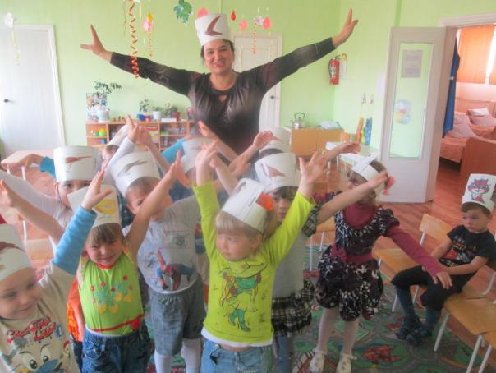

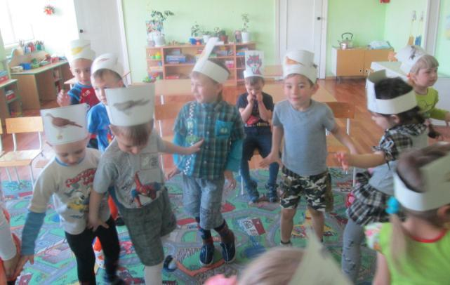

Приложение 12. «ПИСЬМО В ГАЗЕТУ «Экологический светофор»»

«Ребята! Охраняйте птиц — наших друзей и помощников в борьбе с вредными насекомыми! Помогайте им в зимнее время, когда корма мало и добывать его трудно. Делайте и развешивайте домики для птиц, подкармливайте их семенами растений, ягодами, зерном, хлебом».

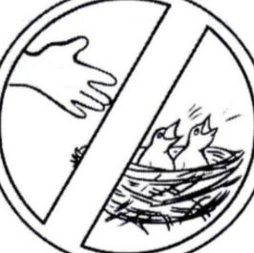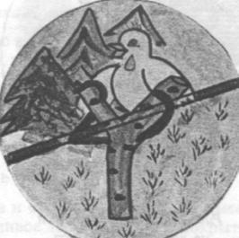

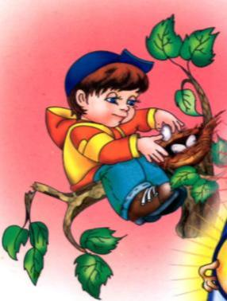

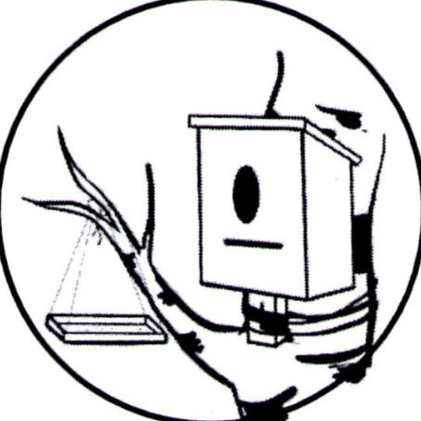

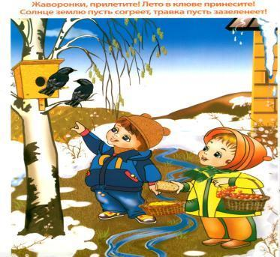

Приложение 13. «СКВОРЕЧНИКИ ДЛЯ ПТИЦ»
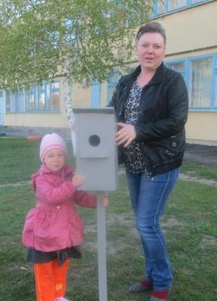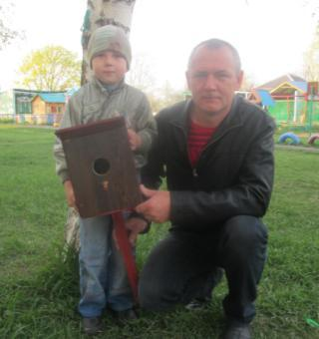

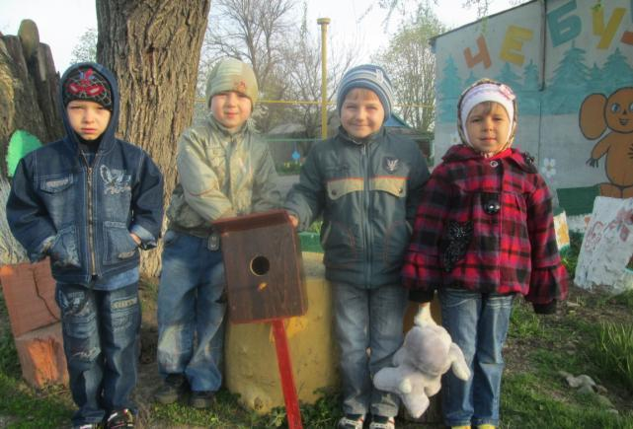

Приложение 14. ВЫСТАВКА РИСУНКОВ И РАБОТ ДЕТЕЙ
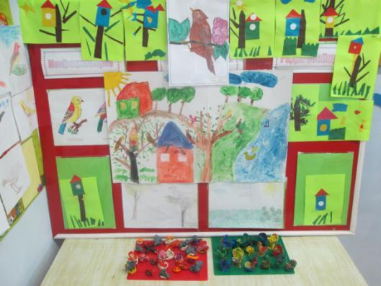

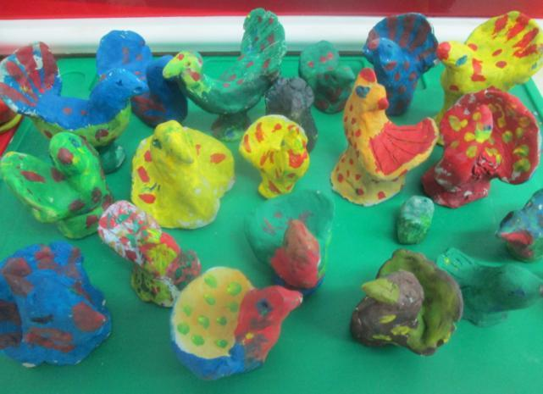

Приложение 15. ТЕМАТИЧЕСКОЕ РАЗВЛЕЧЕНИЕ ДЛЯ ДЕТЕЙ
СРЕДНЕЙ ГРУППЫ «ВЕСЕННИЙ ПРАЗДНИК ПТИЦ»
МБДОУ детский сад № 26
Тематическое развлечение для детей средней группы
«Весенний праздник птиц»
Цель: создание у детей радостного весеннего настроения. Формирование интереса и заботливого отношения к птицам – нашим друзьям.
Оборудование: веточки весенних цветов для танца, шапочки птиц, Скворечники для игры «Займи домик», шапочка для игры «Догони шапочку», шапочки насекомых.
Действующие лица: ведущий, Весна -воспитатели; птицы, насекомые –дети.
Ход развлечения
Звучит музыка П.И. Чайковского «Апрель». Дети выполняют танцевальные движения и становятся полукругом.
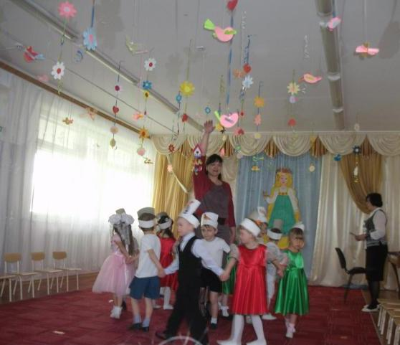
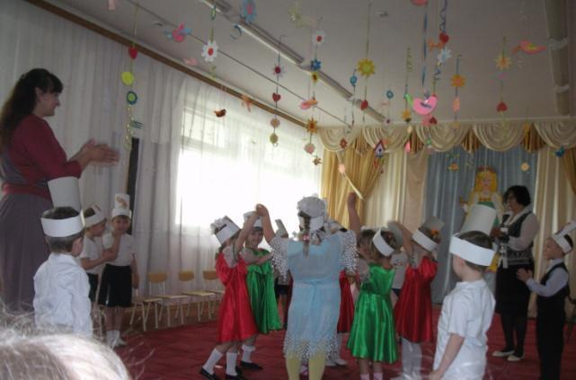
Дети читают стихи.

Отшумела злая вьюга
Стала ночь короче дня
Теплый ветер дует с юга
Капли падают звеня.

Ожила вокруг природа,
Пробудилась ото сна.
С голубого небосвода
С солнцем к нам пришла весна.

Ветерком дохнула чистым
Возле нашего окна
Брызнув дождиком искристым
Не закончила дела.

Звонко капают капели
Возле нашего окна
Птицы весело запели
К нам опять пришла весна.

Дети исполняют песню о весне

Динь-динь весело поют
Звонкие капели
Динь-динь к нам пришла весна
Весело запели

Чив, чив серый воробей
В лужице резвится
Чив-чив больше нет зимы
Прилетайте птицы

Мяу, мяу полосатый кот
Греется на солнце
Мяу, мяу лучик заглянул
В каждое оконце.
Ведущий: Кончилась зима. Рады весне и взрослые, и дети, и птицы, и животные. А чтобы Весна пришла и к нам на праздник, будем ее зазывать, закликать, да в гости приглашать.
Дети:
1. Весна приди, три угодья принеси.
2. Первое угодье – в лугах половодье.
3. Другое угодье – солнце на подворье.
4. Третье угодье – зеленое раздолье.
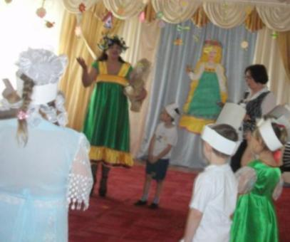
Все:
Приди, Весна, ясная.
Приди, Весна, красная.
С клейкими почками
С первыми листочками.
Под музыку входит Весна.
Весна:
Здравствуйте, мои друзья!
Я, волшебница Весна.
Я леса, поля и реки
Пробудила ото сна.
Ярче вы, лучи, сияйте
Вы земельку согревайте.
Зеленейте стебельки
Расцветайте все цветы.
Знаю, ждут меня повсюду.
Всем на свете я нужна.
Приношу я радость людям.
Ведь недаром я – Весна.
Ведущий: Здравствуй, Весна – красна. Добро пожаловать.
Спасибо, Весна за заботу твою.
За то, что деревья в весеннем цвету.
За солнце, за свет, что тепло нам дает
Мы все приглашаем Весну в хоровод.
Хоровод с весной.
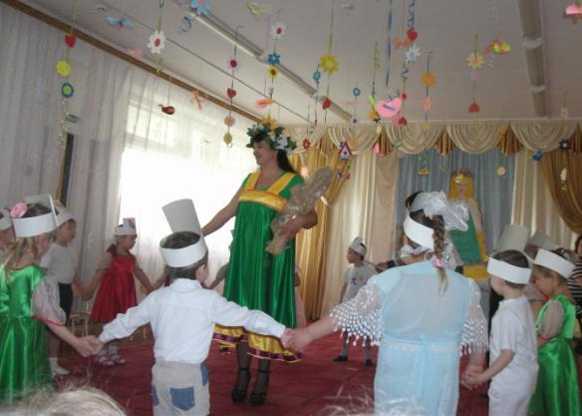
Дети: Весна – красна, на чем пришла?

Весна:
На сошечке, на бороночке,
На овсяном снопочке,
На ржаном колосочке.
Дети: Весна – красна, что ты нам принесла?
Весна:
Красное летечко.
Я пришла к вам не одна,
А с птицами, травами, с веселыми забавами.
Ведущий:
Красно солнышко спешит
С детками играть велит
Весна:
Солнышко к нам спешит.
Песню деткам петь велит.
Песня « Ой, течет, течет вода…»

Ой течет, течет вода
Нет ни снега, нет ни льда
Ой, вода, ой, вода
Нет ни снега, нет ни льда.

Прилетели журавли
и соловушки мои.
Журавли, журавли
И соловушки мои.

Мы весняночку поем
В гости солнышко зовем
Ой, поем, ой, поем
В гости солнышко зовем.
Дети становятся в две шеренги.
Стихи

Это кто в лесу под кленом
Вылез в платьице зеленом?
Что за беленький цветок?
Самый первый, самый смелый
Пробрался через ледок?

Мы вчера нашли подснежник
на проталинке лесной.
Голубой цветочек нежный
Пхнет солнцем и весной

С теплым ветром травушка подружись.
Золотому солнышку поклонись
Чтобы цвела яблонька на горе
Чтоб гулялось весело детворе.

Солнечные лучики горячи
Мы поймали в реченьке те лучи
Их в косички девочки заплетут
Хоровод под яблонькой заведут.

С теплым ветром, травушка, подружись.
Вместе с нами солнышку поклонись.
Танец: «Топотушки»
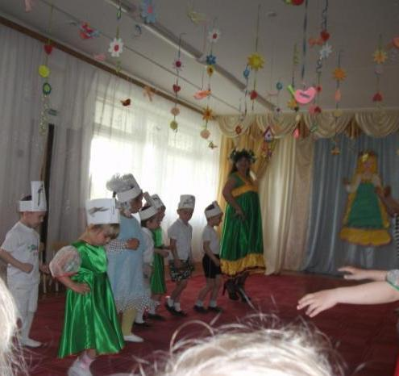
Ведущий: первыми весну на крыльях приносят птицы. Люди птиц встречают закличками, чтобы они быстрее прилетели.
Закличка «Жаворонки»
Все: Жаворонки, прилетите.
Весну - красну принесите.
Принесите весну на своем хвосту
На сохе, бороне, на овсяном снопе.

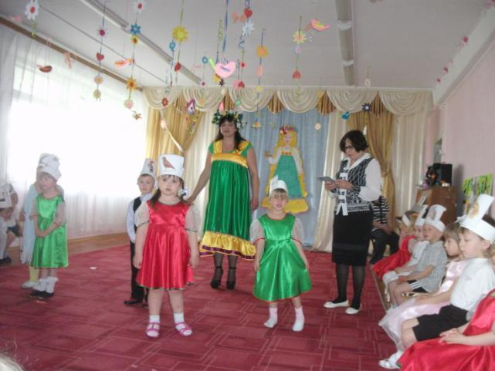
Дети в шапочках птиц читают стихи.

Я первая птица, прилетела к вам.
Сквозь чащи лесные назло ветрам
Хорошую весть я вам принесла
Зимы уже нет! Пришла весна!

Я кукушка, птица я
Этот лес мои края
Что я вам сказать могу.
Только громкое ку-ку.

Странный доктор есть на свете
Он деревья лечит, дети.
Где болит? Тук-тук?
А нашел, тут-тут.

Прилетаю к вам с теплом,
Путь проделав длинный.
Леплю домик под окном
из травы и глины.

На листе дворец.
На дворце певец
Издалека прилетел
Песню вам свою пропел.

Я весь день ловлю жуков.
Ем букашек, червяков
Зимовать не улетаю
Под карнизом обитаю.

Всех перелетных птиц черней
Враг личинок, друг полей.
Взад вперед по полю вскачь,
Гордо ходит птица грач.
Дети вместе:
Жура, жура, журавель,
Облетел он сто земель.
Облетел, обходил,
Крылья, ноги натрудил.
Мы спросили журавля
Где же лучшая земля?
Отвечал он пролетая,
Лучше нет родного края.
Я рад речкою гулял.
Здесь я шапку потерял.

Я на речку пришла
Здесь я шапочку нашла
Ну, попробуй, догони,
Свою шапку отними.
Игра догонялки.
Весна: Сколько птиц прилетело! Где же они будут жить?
Дети: В гнездах.

Игра «Займи гнездо»
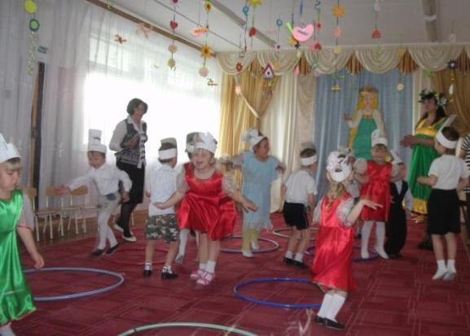
Ведущий: Сколько птиц у нас поселилось! Что же они будут есть?
Ответы детей….и насекомых.
Ведущий. Без насекомых птицам не обойтись.
Весна: А вот и они.
Поиграли весело. Потанцуем с песнею.
Танец « Муравей и стрекоза».
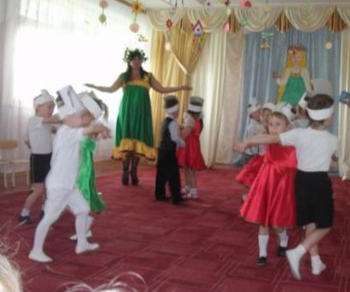
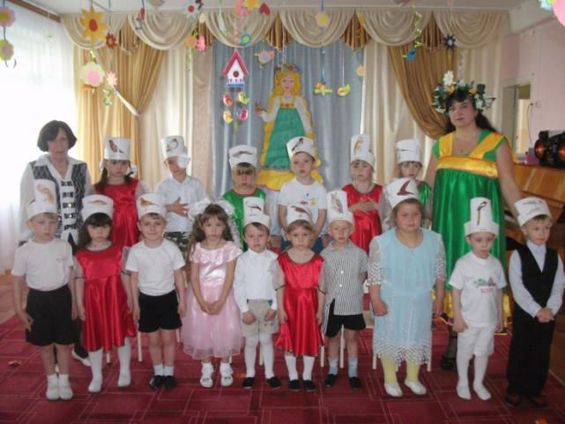
Весна: Молодцы, ребята, что так весело встретили весну и птиц.
Я приглашаю вас в группу и угощу вас печеньем, а вы не забудьте угостить птиц.
Дети под музыку уходят в группу.

